课题：7.2.2用坐标表示平移
一、学前准备
上节课我们学习了用坐标表示地理位置，给我们的生活带来了很多方便，让我们可以准确找到某一个物体的位置。但在现实生活中，我们还会遇到“在平面内，将一个图形沿某个方向移动一定的距离（这样的图形运动叫做平移，平移不改变物体的 和 ”（在上一章学过）。这时，又该如何来描述图形位置的变化呢？
二、解读教材
探索一：请仔细阅读课本P51页，完成探究并归纳“图形平移与点的坐标变化”之间的关系
(1)左、右平移：
向右平移a个单位
原图形上的点(x，y) ( )
向左平移a个单位
原图形上的点(x，y) ( )
(2)上、下平移：
向上平移b个单位
原图形上的点(x，y) ( )
向下平移b个单位
原图形上的点(x，y) ( )
即时练习一：
1.在平面直角坐标系中，有一点P（-4，2），若将点P：
(1)向左平移2个单位长度，所得点的坐标为_____________；
(2)向右平移3个单位长度，所得点的坐标为_____________；
(3)向下平移4个单位长度，所得点的坐标为_____________；
(4)向上平移5个单位长度，所得点的坐标为_____________；
2.已知A(1，4)，B(-4，0)，C(2，0)。
⑴将△ABC向左平移三个单位后,点A、B、C的坐标
分别变为 ， ， 。
⑵将△ABC向下平移三个单位后，点A、B、C的坐标
分别变为 ， ， 。
探索二：请仔细阅读课本P51～52页，思考并归纳“点的坐标变化与图形平移”之间的关系
(1)横坐标变化，纵坐标不变：
(x+a,y)
原图形上的点(x，y) 向 平移 个单位
(x-a,y)
原图形上的点(x，y) 向 平移 个单位
(2)横坐标不变，纵坐标变化：
(x,y+b)
原图形上的点(x，y) 向 平移 个单位
(x,y-b)
原图形上的点(x，y) 向 平移 个单位
即时练习二：
1.已知A(1，4)，B(-4，0)，C(2，0)。
⑴将△ABC三顶点A、B、C的横坐标都增加2，相应的
新图形就是把原图形向 平移了 个单位长度。
⑵将△ABC三顶点A、B、C的纵坐标都增加3，相应的
新图形就是把原图形向 平移了 个单位长度。
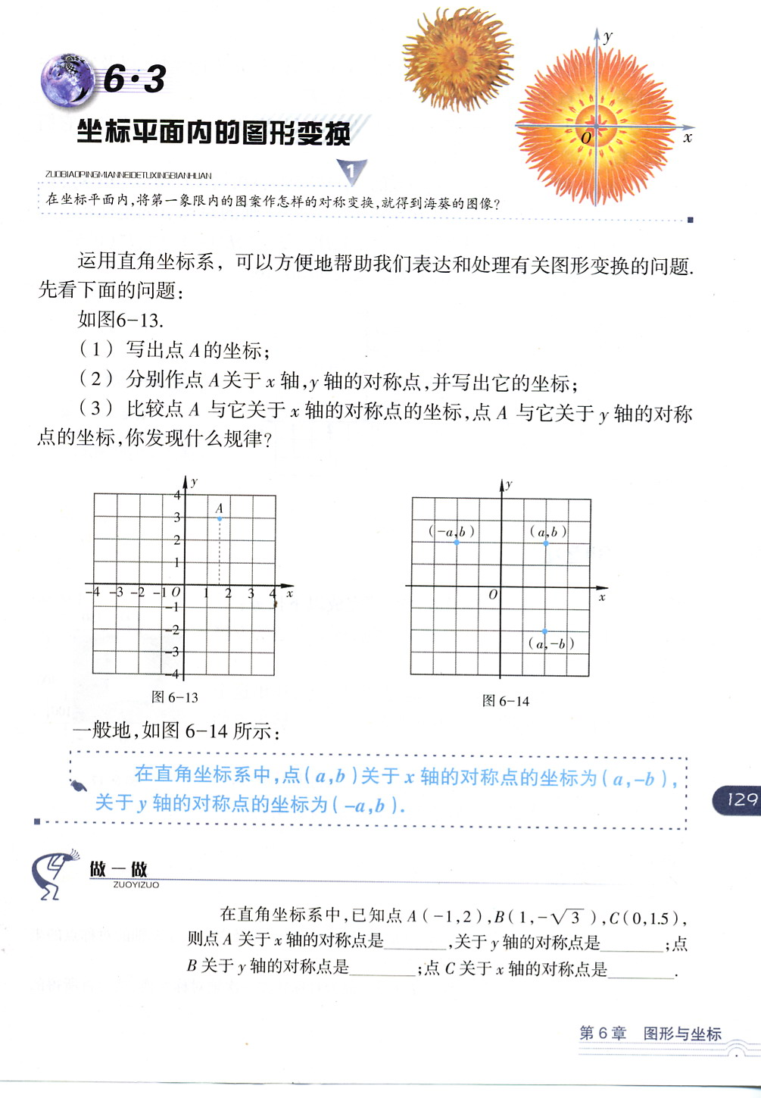
⑶将△ABC三顶点A、B、C的横坐标都减少3，纵坐标都减少4相应的新图形就是把原图形先向 平移了 个单位长度，再向 平移了 个单位长度。
三、挖掘教材
1、做一做，如图
（1）请写出点A的坐标；
（2）分别作出点A关于x轴、y轴的对称点，并写出它们的坐标，记为$A^{'},A^{\text{''}}$；

（3）观察一下，点A与$A^{'}$，点A与$A^{\text{''}}$的坐标，有什么特别之处吗，你有什么发现呢？(哪些变了，哪些没变？)

（4）观察点$A^{'}$和点$A^{\text{''}}$的位置，它们可看作关于哪个点对称？它们的坐标有什么关系？
归纳：A $A^{'}$（关于x轴对称)， 不变，纵坐标 。
A $A^{\text{''}}$(关于y轴对称)纵坐标 ， 互为相反数。
（5）如果改变点A的坐标，这个规律仍然成立吗？你能否用字母来表示一下这个规律呢？
在直角坐标系中，点（a，b）关于x轴的对称点的坐标为 ，关于y轴的对称点的坐标为 。
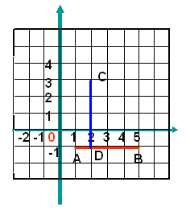
2、如图，在直角坐标系中，平行于x轴的线段AB上所有点的纵坐标都是-1，横坐标x的取值范围是1≤x≤5，则线段AB上任意一点的坐标可以用“(x，-1) (1≤x≤5)”表示，按照这样的规定，回答下面的问题：
x
（1）怎样表示线段CD上任意一点的坐标？
（2）把线段AB向上平移3个单位，作出所得的图形，图形上任意一点的坐标怎样表示？
（3）把线段CD向左平移4个单位，作出所得的图形，图形上任意一点的坐标怎示？

四、当堂反馈
1、能完成坐标平面内的点的平移时，坐标是如何变化的吗？填写下图（h>0）：
（a， ）
向上平移h个单位

向左平移h个单位 向右平移h个单位
（ ，b） （a，b） （ ，b）

向下平移h个单位

（a， ）
难点透释：图形平移与坐标变化的关系
图像左右平移，纵坐标不变，横坐标左(移)减右(移)加；
图像上下平移，横坐标不变，纵坐标下(移)减上(移)加。
2、已知点M（－4，2），将点先向下平移3个单位长度，再向左平移3个单位长度，则点M在坐标系内的坐标为 .
3、平面直角坐标系中△ABC三个顶点的横坐标保持不变， 纵坐标都减去了3，则得到的新三角形与原三角形相比向 平移了 个单位。
六、课后练习
（一）、基础练习
1、在平面直角坐标系中，将点(2，1)向右平移3个单位长度，可以得到对应点坐标 ；将点(2，-1)向左平移3个单位长度可得到对应点坐标 ； 将点(2，5)向上平移3单位长度可得对应点坐标 ；将点(-2，5)向下平移3单位长度可得对应点坐标 。
2、线段AB两端点坐标分别为A(-1，4)，B(-4，1)，现将它向左平移4个单位长度，得到线段A₁B₁，则A₁、B₁的坐标依次分别为（ ）
A.（-5，0），（-8，-3） B.（3，7），（0，5） C.（-5，4），(-8，1) D.（3，4），（0，1）
3、坐标系中，将正方形向上平移3个单位后，得到的正方形各顶点与原正方形各顶点坐标相比（ ）
A.横坐标不变，纵坐标加3 B.纵坐标不变，横坐标加3
C.横坐标不变，纵坐标乘以3 D.纵坐标不变，横坐标乘以3

4、如图，小鱼的“嘴巴”所在的坐标是（1，1），
请画出图形并回答下列问题。
⑴小鱼沿x轴向左平移6个单位，此时小鱼的
“嘴巴”所在的坐标是多少？
⑵小鱼沿y轴向下平移4个单位，此时小鱼的
“嘴巴”所在的坐标是多少？

5、将三角形ABC向右平移2个单位长度，再向下
平移3个单位长度，得到对应的三角形A₁B₁C₁，
画出图形并写出点A₁、B₁、C₁的坐标。

(二)、拓展探究
在平面直角坐标系中，将坐标（0，0），（2，4），
（4，4），（2，0）的点用线段依次连接起来形成一个图案：
⑴这四个点的纵坐标若保持不变，横坐标变成原来的一半，将所得的四个点用线段依次连接起来，所得的图案与原图案相比有什么变化？请在平面直角坐标系中画出图形。
⑵纵坐标保持不变，横坐标分别加1呢？

